UNIÓN INTERNACIONAL DE TELECOMUNICACIONES
Oficina de Radiocomunicaciones
(N° de Fax directo +41 22 730 57 85)

Carta Circular  3/LCCE/22 | 15 de agosto de 2003
A las Administraciones de los Estados Miembros de la UIT y a los Miembros
del Sector de Radiocomunicaciones que participan en los trabajos de los Grupos de Trabajo 3J, 3K, 3L y 3M de la Comisión de Estudio 3 de Radiocomunicaciones
Asunto: Reuniones de los Grupos de Trabajo 3J, 3K, 3L y 3M
Grupo de Trabajo 3J: Fundamentos de la propagación
Grupo de Trabajo 3K: Propagación de punto a zona
Grupo de Trabajo 3L: Propagación ionosférica
Grupo de Trabajo 3M: Propagación punto a punto y Tierra-espacio

Introducción
Mediante la presente Carta Circular se anuncia que las reuniones de los Grupos de Trabajo 3J, 3K, 3L y 3M tendrán lugar en Fortaleza, Brasil, a la amable invitación de ANATEL, Agencia Brasileña de Regulación del 20 al 28 de noviembre de 2003.

Lugar de las reuniones
Las reuniones tendrán lugar en:
Caesar Park Hotel
Av. Beira Mar, 3980 – Praia do Mucuripe
Fortaleza – Ceará – Brasil
Página web: www.caesarpark-for.com.br
Tel.: +55 85 466-5000
Fax: +55 85 466-5111
Para más información véase el Anexo 1.
Programa de las reuniones

Grupo | Fecha | Sesión de apertura
Reunión conjunta de los Grupos de Trabajo | 20 de noviembre de 2003 | 09.30 horas
Grupo de Trabajo 3J | 20-28 de noviembre de 2003 | 15.45 – 17.00 horas
Grupo de Trabajo 3K | 20-28 de noviembre de 2003 | 14.00 – 15.15 horas
Grupo de Trabajo 3L | 26-28 de noviembre de 2003 | 09.30 horas
Grupo de Trabajo 3M | 20-28 de noviembre de 2003 | 10.45 – 12.00 horas
Los servicios directamente relacionados con actividades de la reunión, tales como la inscripción de delegados, la distribución de documentos, etc. estarán situados cerca de las salas de reunión. La inscripción de delegados se iniciará a las 08.30 horas los días de la apertura.
Se señala a los delegados que estas reuniones de los Grupos de Trabajo seguirán inmediatamente a la Conferencia “ClimDiff 2003” (patrocinada por la Comisión F de la URSI), que tendrá lugar en el mismo lugar del 17 al 19 de noviembre de 2003. Puede encontrarse más información en: http://www.climdiff.com.
En el Anexo 2 figuran los proyectos de orden del día de las reuniones. Las Cuestiones asignadas se encuentran en: http://www.itu.int/ITU-R/pulications/que/rsg3/index.asp. Los Grupos de Trabajo efectuarán sus actividades en inglés.
Contribuciones
Se solicitan contribuciones para los Grupos de Trabajo 3J, 3K, 3L y 3M. Las contribuciones se procesarán y enviarán de conformidad con la Resolución UIT-R 1-4, estarán disponibles a su vez en http://www.itu.int/ITU-R/study-groups/rsg3/index.asp y serán distribuidas a los participantes en la apertura de la reunión.
Una copia de cada contribución deberá enviarse al Director de la Oficina de Radiocomunicaciones para su procesamiento, al Presidente del Grupo de Trabajo que corresponda y Presidente y Vicepresidentes de la Comisión de Estudio 3 de Radiocomunicaciones. Las direcciones pertinentes figuran en el Anexo 3 a la presente Circular. Se insta a los participantes a que presenten sus contribuciones por correo electrónico a:
rsg3@itu.int
La fecha límite de sometimiento de contribuciones es el jueves, 13 de noviembre de 2003 a las 17.00 horas (hora local de Ginebra). En la Resolución UIT-R 1-4 se estipula que las contribuciones que no puedan distribuirse a los participantes al comienzo de la reunión no serán examinadas.

Alojamiento e información de llegada
El Anexo 1 contiene la información referente al alojamiento. Se aconseja a los delegados que realicen sus reservas tan pronto como sea posible. La información relativa a la llegada a Fortaleza se encuentra a su vez en el Anexo 1, junto con un mapa facilitando la situación del hotel.

Participación
Le ruego se sirva informar la participación prevista de su representante o representantes a más tardar un mes antes de la apertura de la reunión, por medio del formulario adjunto (Anexo 4) (que puede fotocopiarse si es necesario).

Valery Timofeev
Director de la Oficina de Radiocomunicaciones
Anexos: 4
Distribución:
– Administraciones de los Miembros de la UIT y otros miembros del Sector de Radiocomunicaciones que participan en los trabajos de los Grupos de Trabajo 3J, 3K, 3L y 3M de la Comisión de Estudio 3 de Radiocomunicaciones
– Presidente y Vicepresidentes de la Comisión de Estudio 3 de Radiocomunicaciones
– Secretario General de la UIT, Director de la Oficina de Normalización de las Telecomunicaciones, Director de la Oficina de Desarrollo de Telecomunicaciones
Anexo 1
(inglés solamente)
Information for participants

Meeting venue and hotel accommodation
The venue of the meeting is:
Caesar Park Hotel
Av. Beira Mar, 3980 – Praia do Mucuripe
Fortaleza – Ceará – Brazil
Home page: www.caesarpark-for.com.br
Tel: +55 85 466-5000
Fax: +55 85 466-5111
(See map below)
The hotel rooms are reserved for your disposal from 17 to 28 November 2003 so as also to cover the preceding “ClimDiff 2003” Conference (17-19 November 2003).
Room reservation (Special hotel rates)

Rooms | Single | Double
Superior Lateral Ocean View | R$ 216,60 | R$ 271,50
Luxe Front Ocean View | R$ 288,20 | R$ 354,60
Studio Front Ocean View | R$ 323,00 | R$ 389,30
Suite Junior Front Ocean View | R$ 392,20 | R$ 458,60
Suite Executive Front Ocean View | R$ 621,00 | R$ 687,30
- All taxes are included
- Breakfast and lunch are included
- Currency
USD 1,00 = R$ 3,03 (3 August 2003)

The special rates are valid only for reservations made through A&A Promoções e Eventos
Please send your requirements for reservations, by e-mail (or fax), to the following address before 20 October 2003:
A&A – Promoções e Eventos
Rua Dias Ferreira, 417 sala 405 - Leblon
22431-050 Rio de Janeiro – RJ - Brazil
Tel: + 55 21 2512-5308
Fax: + 55 21 2512-2495
E-mail: climdiff@aaeventos.com.br

Transport connections between Fortaleza Airport and the Caesar Park Hotel
We recommend a taxi from Airport to Caesar Park Hotel (about R$ 20,00)
For general information on Fortaleza, see http://www.turismo.setur.ce.gov.br
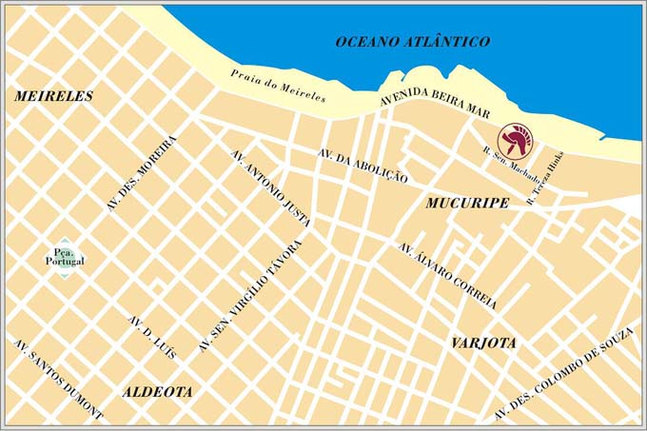
Caesar Park Hotel
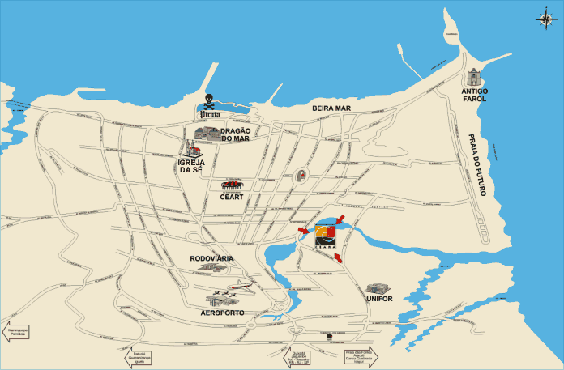

Caesar Park Hotel
anexo 2
Proyecto de orden del día de la reunión del Grupo de Trabajo 3j
(Fortaleza, 20-28 de noviembre de 2003)
(apertura a las 15.45 horas el 20 de noviembre de 2003)

1 Observaciones iniciales
2 Aprobación del orden del día
3 Cuestiones asignadas al Grupo de Trabajo (Doc. 3/1 disponible en:
http://www.itu.int/md/meetingdoc.asp?type=sitems&lang=e&parent=R03-SG03-C-0001)
4 Cuestiones relativas a futuras CMR
5 Organización de los trabajos durante la reunión
5.1 Atribución de textos y documentos
5.2 Declaraciones de coordinación
6 Informes de los Presidentes de los subgrupos y examen de los documentos
6.1 3J-A Efectos de la atmósfera despejada (C. Gibbins)
6.2 3J-B Efectos de las nubes y las precipitaciones (M. Pontes)
6.3 3J-C Ruido y radiometría
6.4 3J-D Mapa global (J.P.V. Poiares Baptista)
6.5 3J-E Aspectos estadísticos (G. Brussaard)
6.6 3J-F Difracción en la vegetación y en obstáculos (A. Nyuli)
6.7 3J-G Propagación por onda de superficie
7 Manual sobre radiometeorología
8 Aprobación de los documentos
9 Otros asuntos

G. BrusSaard
Presidente del Grupo de Trabajo 3J

Documentación relacionada con la reunión del Grupo de Trabajo 3J

Cuestión UIT-R 201-2/3 | Cuestión UIT-R 209/3
Cuestión UIT-R 202-1/3 | Cuestión UIT-R 214-1/3

Informe del Presidente, Presidente del GT 3J, Doc. 3J/56 (17 de julio de 2002)
Contribuciones a los puntos del orden del día recibidas de conformidad con la Resolución UIT-R 1-4
Proyecto de orden del día de la reunión del Grupo de Trabajo 3K
(Fortaleza, 20-28 de noviembre de 2003)
(apertura a las 14.00 horas el 20 de noviembre de 2003)

1 Discurso de apertura
2 Aprobación del orden del día
3 Cuestiones asignadas al Grupo de Trabajo
4 Examen del Informe del Presidente del GT 3K (Doc. 3K/60)
5 Temas relativos a futuras CRR y CMR
6 Organización de los trabajos durante la reunión
6.1 Atribución de textos y documentos
6.2 Declaraciones de coordinación
7 Programa de trabajo
7.1 Aspectos de propagación relativos a métodos de predicción específicos para trayectos terrenales en la gama de frecuencias 30 MHz - 3 GHz (3K-1)
7.2 Aspectos de propagación relativos a métodos de predicción generales para trayectos terrenales en la gama de frecuencias 30 MHz - 3 GHz (3K-2)
7.3 Aspectos de propagación relativos a las comunicaciones personales en trayectos cortos y a las LAN inalámbricas en la gama de frecuencias 300 MHz - 100 GHz (3K-3)
7.4 Aspectos de propagación relativos a los sistemas terrenales de acceso inalámbrico (3K-4)
7.5 Elaboración de manuales
8 Aprobación de los documentos
9 Programa de trabajos futuros
10 Otros asuntos

R. GROSSKOPF
Presidente del Grupo de Trabajo 3K

Documentación relacionada con la reunión del Grupo de Trabajo 3K
Cuestión UIT-R 203-3/3
Cuestión UIT-R 211-2/3
Informe del Presidente, Presidente del GT 3K, Doc. 3K/60 (7 de junio de 2002)
Contribuciones a los puntos del orden del día recibidas de conformidad con la Resolución UIT-R 1-4
Proyecto de orden del día de la reunión del Grupo de Trabajo 3L
(Fortaleza, 26-28 de noviembre de 2003)
(apertura a las 09.30 horas el 26 de noviembre de 2003)

1 Discurso de apertura
2 Aprobación del orden del día
3 Cuestiones asignadas al Grupo de Trabajo
4 Temas relativos a futuras CMR
5 Programa de trabajo de la reunión
5.1 Informes de los Presidentes de los Grupos de Relatores
5.1.1 Grupo por Correspondencia encargado de la comunicaciones digitales en ondas decamétricas
5.1.2 Propagación aproximadamente por encima de 2 MHz (3L-RG1, Hortenbach)
5.1.3 Propagación aproximadamente por debajo de 2 MHz (3L-RG2, Wang)
5.1.4 Propagación transionosférica (3L-RG3, R. Leitinger)
5.1.5 Medidas y bancos de datos (3L-RG4, Wakai)
5.2 Presentación y examen de los documentos
5.3 Organización de los Grupos de redacción y atribución de los documentos
5.4 Coordinación con otros grupos (incluidas las respuestas a las declaraciones de coordinación)
6 Aprobación de los documentos
7 Programa de trabajos futuros
8 Otros asuntos

J. WANG
Presidente del Grupo de Trabajo 3L

Documentación relacionada con la reunión del Grupo de Trabajo 3L
Cuestión UIT-R 212-1/3 Cuestión UIT-R 222-1/3
Cuestión UIT-R 213-1/3 Cuestión UIT-R 225-3/3
Cuestión ITU-R 218-2/3 Cuestión UIT-R 226-2/3
Cuestión UIT-R 221/3 Cuestión UIT-R 227-1/3
Cuestión UIT-R 229/3

Informe del Presidente, Presidente del GT 3L, Doc. 3L/24 (1 de julio de 2002)
Contribuciones a los puntos del orden del día recibidas de conformidad con la Resolución UIT-R 1-4
Proyecto de orden del día de la reunión del Grupo de Trabajo 3M
(Fortaleza, 20-28 de noviembre de 2003)
(apertura a las 10.45 horas el 20 de noviembre de 2003)

1 Observaciones iniciales
2 Aprobación del orden del día
3 Cuestiones asignadas al Grupo de Trabajo (Doc. 3/1)
4 Informe del Presidente del Grupo de Trabajo (Doc. 3M/82)
5 Preparación de la CMR-07
6 Organización de los trabajos durante la reunión
7 Programa de trabajo de la reunión
7.1 Aspectos de propagación de las comunicaciones terrenales punto a punto
(3M1 – T. Tjelta)
7.2 Aspectos de propagación de las comunicaciones Tierra-espacio (3M2 – G. Feldhake)
7.3 Aspectos de propagación de la interferencia y la coordinación (3M3 – D.F. Bacon)
7.4 Aspectos específicos (3M4 – C.D. Wilson)
7.4.1 Parámetros climáticos (3M4A – T. Tjelta)
7.4.2 Efectos de las precipitaciones (3M4B – M.S. Pontes)
7.4.3 Efectos específicos sobre las comunicaciones móviles por satélite y la radiodifusión por satélite (3M4C – D.V. Rogers)
7.4.4 Bancos de datos (3M4D – B. Arbesser-Rastburg)
8 Coordinación con otros grupos (incluida la respuesta a las declaraciones de coordinación)
9 Elaboración de Manuales
10 Programa de trabajos futuros
11 Otros asuntos

C.D. WILSON
Presidente del Grupo de Trabajo 3M

Documentación relacionada con la reunión del Grupo de Trabajo 3M
Cuestión UIT-R 204-3/3 Cuestión UIT-R 208-2/3
Cuestión UIT-R 205-1/3 Cuestión UIT-R 226-2/3
Cuestión UIT-R 206-3/3 Cuestión UIT-R 228/3
Cuestión UIT-R 207-3/3

Informe del Presidente, Presidente del GT 3M, Doc. 3M/82 (13 de junio de 2002)
Contribuciones a los puntos del orden del día recibidas de conformidad con la Resolución UIT-R 1-4
anexo 3
Lista de Presidentes y Vicepresidentes

Presidente, CE 3

Dr. D.G. COLE
IPS Radio & Space Services
PO Box 1386
HAYMARKET NSW 1240
Australia
Tel: +61 2 92138000
Fax: +61 2 92138060
Internet: david@ips.gov.au

Vicepresidentes, CE 3

Sr. B. ARBESSER-RASTBURG
European Space Agency (ESA)
ESTEC, TOS-EEP
Keplerlaan 1
2200 AG NOORDWIJK
Países Bajos (Reino de los)
Tel: +31 71 5654541
Fax: +31 71 5654999
Internet: bertram@xe.estec.esa.nl / B.Arbesser-Rastburg@ties.itu.int

Sr. D.V. ROGERS
Communications Research Centre
3701 Carling Avenue
OTTAWA, Ontario K2H 8S2
Canadá
Tel: +1 613 9985174
Fax: +1 613 9906339
Internet: dave.rogers@crc.ca

Sr. John WANG
Presidente, Grupo de Trabajo 3L
Federal Communications Commission - FCC
445 12th Street S.W.
WASHINGTON, D.C. 20554
Estados Unidos de América
Tel: +1 202 4182435
Fax: +1 202 4181918
Internet: john.wang@fcc.gov

Presidente, GT 3J

Sr. G. BRUSSAARD
RADICOM
Hendrik van Herenthalslaan 11
5737 ED LIESHOUT
Países Bajos (Reino de los)
Tel: +31 499 425430
Fax: +31 499 425470
Internet: gert.brussaard@radicom.nl

Presidente, GT 3K

Sr. R. GROSSKOPF
Institut für Rundfunktechnik GmbH
Florianmühlstrasse 60
80939 MÜNCHEN
Alemania (República Federal de)
Tel: +49 89 32399409
Fax: +49 89 32399354
Internet: grosskopf@irt.de

Presidente, GT 3L

Sr. John WANG
(Véase Vicepresidentes, CE 3)

Presidente, GT 3M

Sra. C. WILSON
Commonwealth Scientific and Industrial
Research Organization (CSIRO)
Telecommunications & Industrial Physics
P.O. Box 76
EPPINGS, NSW 1710
Australia
Tel: +61 2 93724264
Fax: +61 2 93724490
Internet: Carol.Wilson@csiro.au

anexo 4
Formulario de inscripción
Reuniones de la UIT-R
Fortaleza, Brasil, 20-28 de noviembre de 2003
Oficina de Radiocomunicaciones Deseo participar en

GT 3J  20-28/11 | GT 3K  20-28/11 | GT 3M  20-28/11 | GT 3L  26-28/11

Sr. Sra. Srta.:
(apellidos) (nombre)
Acompañado por:
(apellidos) (nombre)

1. REPRESENTACIÓN
Nombre del Estado Miembro:
❒ Jefe de Delegación  Adjunto  Delegado
(debe ser completado por representantes de Estados Miembros únicamente)
Nombre del Miembro del Sector:
❒ Empresas de explotación reconocidas  Organizaciones intergubernamentales que explotan sistemas de
satélites
❒ Organizaciones científicas o industriales  Otras entidades que se ocupan de asuntos de telecomunicación
❒ Organizaciones regionales y otras organizaciones internacionales  Naciones Unidas y sus organismos especializados
❒ Organizaciones regionales de telecomunicaciones  Miembros Asociados

2. DIRECCIÓN OFICIAL
Nombre de la empresa:
Dirección:
Ciudad/Estado/Código/País:
Tel. profesional: Fax:
Correo electrónico: En caso de urgencia:

3. DOCUMENTOS  Inglés únicamente

Fecha: Firma:
Para uso exclusivo de la Secretaría de la BR
Aprobado (si procede) | Sección personal |  | Sección durante reunión |  | Casillero
Devuélvase debidamente completado a la Oficina de Radiocomunicaciones |  | Place des Nations  CH-1211 Ginebra 20  Suiza |  | Teléfono: +41 22 7305802  Telefax: +41 22 7306600  Correo electrónico: linda.kocher@itu.int

